Подача заявлений на ЕПГУ
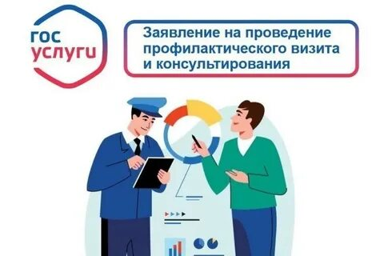
Информация для контролируемых лиц о возможности направления заявления через личный кабинет ЕПГУ для записи на профилактический визит и консультацию

Для контролируемых лиц появилась возможность подать заявление на проведение профилактического визита или консультации через Единый портал государственных и муниципальных услуг (ЕПГУ). Любое лицо (юридическое/физическое/индивидуальный предприниматель) может самостоятельно подать заявление на проведение профилактического визита и консультацию, выбрав удобное время и формат. Подача заявления осуществляется с помощью интерактивной формы в личном кабинете.
Заявления можно подать по следующим ссылкам
-запись на профилактический визит :https://www.gosuslugi.ru/626705/1/form
Услуга поможет записаться на профилактический визит инспектора контрольного органа для проверки объекта организации или индивидуального предпринимателя.
- Профилактический визит может проходить по видеосвязи или очно на объекте.
- Штрафы вовремя профвизита не назначаются.
-запись на консультацию : https://www.gosuslugi.ru/625710/1/form
С помощью услуги организации, индивидуальные предприниматели могут получить консультацию по вопросам контроля и надзора, задать вопросы по проверке предприятия или осуществляемой деятельности, а также записаться на консультацию с инспектором контрольного органа. Консультация бесплатная и может проходить по телефону или видеосвязи, если запрошен ответ в письменном виде, он придет в личный кабинет ЕПГУ.
В случае необходимости получения дополнительной информации при возникновении вопросов, вы можете обратиться к специалисту 1 категории комитета по управлению муниципальным имуществом Администрации Слободо-Туринского муниципального района — Климовой Марии Сергеевне (тел. 34361-2-12-44).
Адрес места нахождения: 623930, Свердловская область, Слободо-Туринский район, с.Туринская Слобода, ул. Ленина, здание 1, кабинет 39

